【摄影作品】
一轮圆月
陈武光

金秋十月迎国庆，
一轮圆月贺佳节。
祝福祖国，
祝福各位。
祈福！
注：照片6幅见以下诸页。

—1—
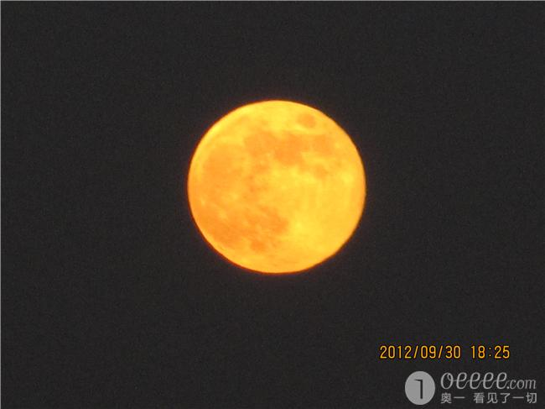
之一：摄于2012年9月30日18时25分

—2—
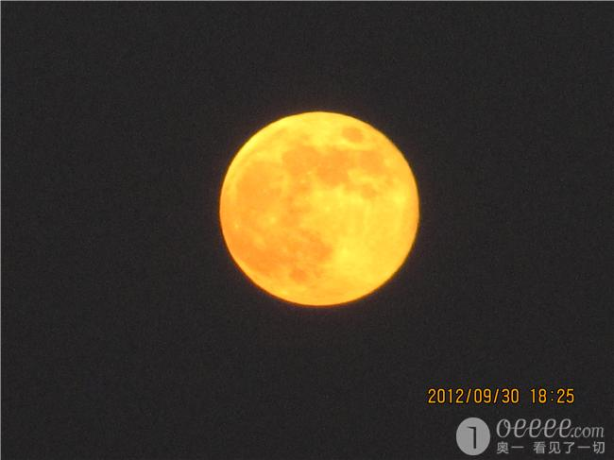
之二：摄于2012年9月30日18时25分

—3—
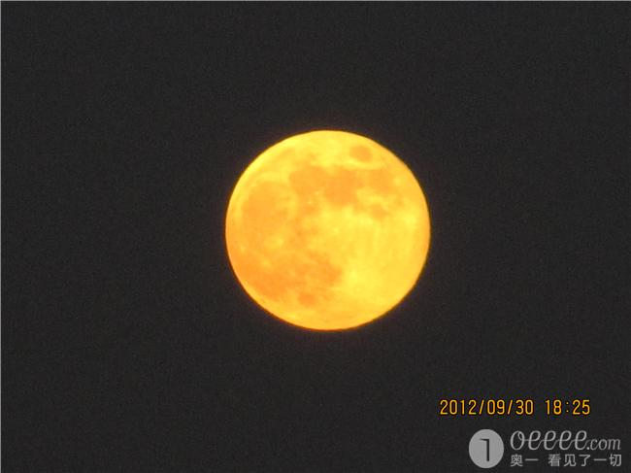
之三：摄于2012年9月30日18时25分

—4—
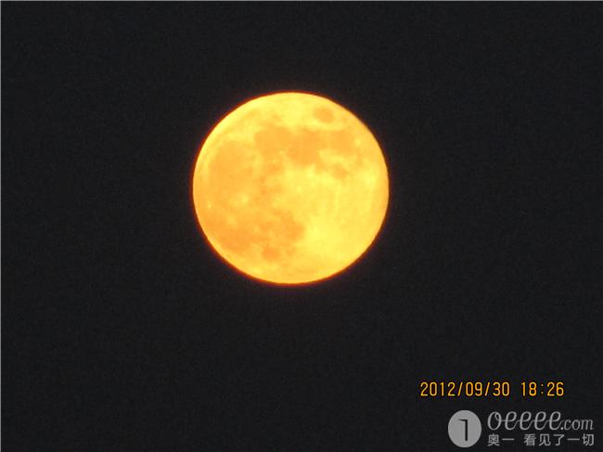
之四：摄于2012年9月30日18时26分

—5—
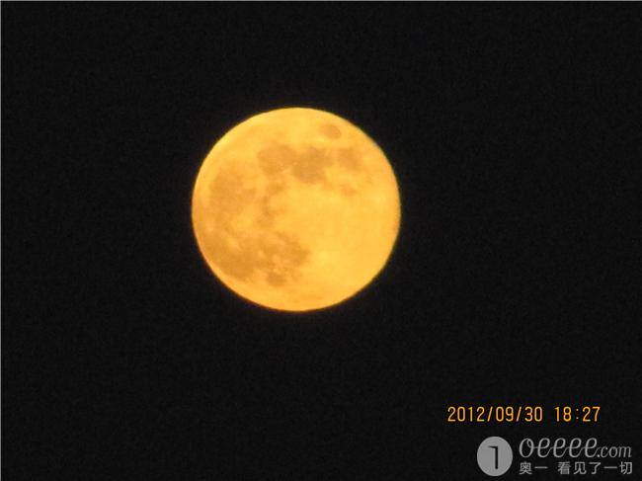
之五：摄于2012年9月30日18时27分

—6—
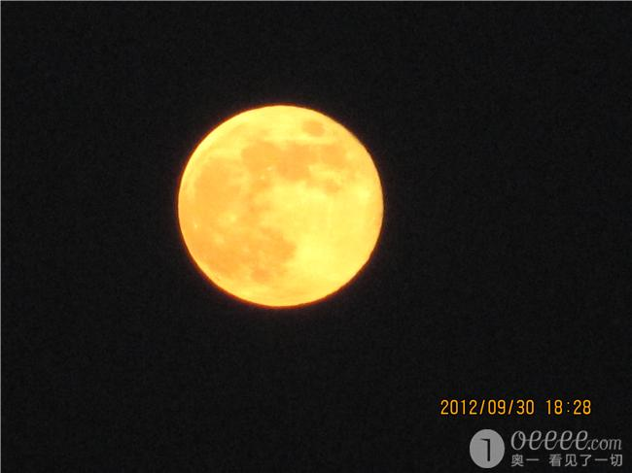
之六：摄于2012年9月30日18时28分
时间：2012年中秋之夜
地点：寒舍阳台
摄影：陈武光
（注：网站刊发时间：2012年10月8日。）

—7—

